1 |  | Où est…? Complete these sentences with a preposition, according to the illustration.

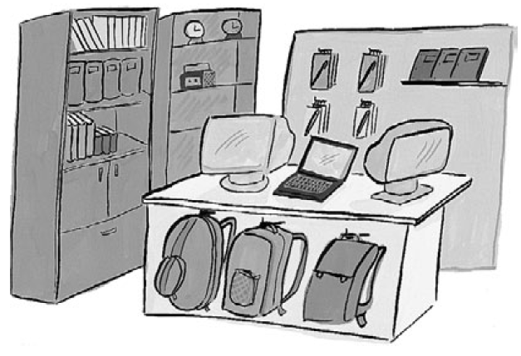

1. |  | Les stylos sont des cahiers.
2. |  | Les sacs à dos sont la table.
3. |  | Les crayons sont les ordinateurs.
4. |  | Les dictionnaires sont des cahiers.
5. |  | Les ordinateurs sont la table.
6. |  | Les dictionnaires sont les livres.

2 Où est…? Complete these sentences with a preposition, according to the illustration.

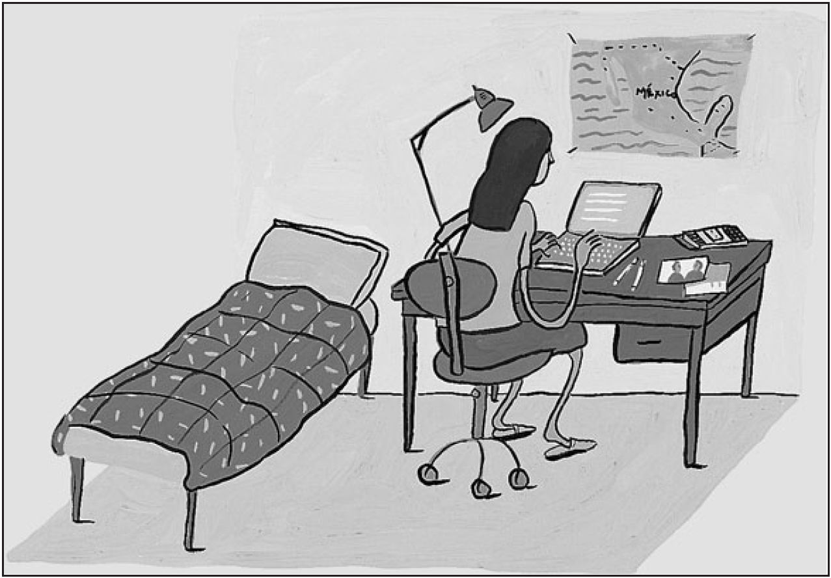

1. |  | L’ordinateur est le bureau. | 4. |  | Les crayons sont des photos.
2. |  | La chaise est le bureau. | 5. |  | Le lit est des photos.
3. |  | La photo est de l’ordinateur. | 6. |  | La carte est le bureau.

